HAZIRLAYAN  Kalite Yönetim Ekibi | KONTROL EDEN  Kalite Yönetim Sorumlusu |  |  | ONAYLAYAN  Kalite Yönetim Temsilcisi



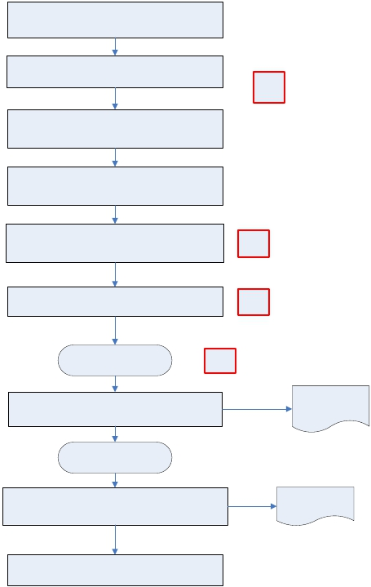Emekli olma, vefat, askerlik, vb. kıdem tazminatı
 | İŞ AKIŞ ŞEMASI
BİRİM: | BARTIN İL GIDA TARIM VE HAYVANCILIK MÜDÜRLÜĞÜ / İDARİ VE MALİ İŞLER ŞUBE MÜDÜRLÜĞÜ
ŞEMA NO: | GTHB.74.İLM.İKS/KYS.AKŞ.09.31
ŞEMA ADI: | KIDEM TAZMİNATI İŞ AKIŞI ŞEMASI

ödenecek şartların oluşması

İşçinin özlük dosyasının incelenmesi
K-PR

Gün ay ve yıl olarak fiilen çalışılan Hizmet süresinin
tespit edilmesi

Kıdem Tazminatına esas bir günlük ücretinin tespit
edilmesi

Yıllık Kıdem tazminat taban ve tavan ücretinin göz
önüne alınarak hesaplama yapılması

SGB netten ödeme emrinin düzenlenmesi ve onaya
sunulması

K-PR

K-ŞM

İl Müdürü Onayı İş Akış
Şeması

Ödeme emri ve ekleri Yazı ekinde Defferdarlık
Muhasebe Müdürlüğüne gönderilmesi

Giden Evrak İş Akış Şeması

O-MD

Ödeme emri
belgesi

İlgili banka şubesine e-mail yolu ile ve liste olarak
ödenecek hesap no ve miktarın bildirilmesi

Dosyalama ve arşiv işlemlerinin yapılması

Ödeme listeleri

